OBRAZLOŽENJE
II. IZMJENE I DOPUNE FINANCIJSKOG PLANA JAVNE VATROGASNE POSTROJBE GRADA KRKA ZA 2024. GODINU

Na osnovi članka 46. Zakona o proračunu („Narodne novine“ broj 144/21.) predstavničko tijelo donosi izmjene i dopune financijskog plana za tekuću godinu na razini skupine ekonomske klasifikacije.
Ovim dokumentom se mijenja samo Financijski plan za 2024. godinu, projekcije plana za 2025. i 2026. godinu ostaju iste. Financijski plan sastoji od općeg i posebnog dijela.
Financijski plan Javne vatrogasne postrojbe Grada Krka za 2024. godinu usvojen je na sjednici Gradskog vijeća Grada Krka održanoj dana 12. prosinca 2023. godine, u iznosu od 1.140.045,00 eura prihoda i primitaka, 10.000,00 eura viška prihoda iz prethodne godine, te 1.150.045,00 eura rashoda i izdataka.
I izmjena financijskog plana Javne vatrogasne postrojbe Grada Krka za 2024. godinu usvojena je na sjednici Gradskog vijeća Grada Krka održanoj dana 26. lipnja 2024. godine, u iznosu od 1.360.670,13 eura prihoda i primitaka, 24.308,87 eura viška prihoda iz prethodne godine, te 1.384.979,00 eura rashoda i izdataka.
Ukupni prihodi poslovanja u prijedlogu II. izmjene financijskog plana za 2024. godinu povećali su se za 2.670,00 eura.
Prihodi od prodaje proizvoda i roba, te pruženih usluga povećali su se za 2.180,00 eura. Prihodi od prodaje roba u odnosu na I rebalans povećali su se iz razloga što ove godine Hep ODS ne vrši prijeboj faktura za električnu energiju koju proizvede naša fotonaponska elektrana na način da se umanjuju tekući računi za utrošenu el. energiju kako je bila praksa prošle godine. Početkom 2024.g. obavijestili su nas da će nam uplaćivati na račun iznos proizvedene energije, odnosno da se neće vršiti prijeboj iste. Iz tog smo razloga morali povećati plan na ovoj poziciji. Također smo povećali i prihode od pruženih usluga iz razloga što je realizacija za prvih 10 mjeseci pokazala da je došlo do porasta ove vrste prihoda u odnosu na prvotni plan.
Donacije od pravnih i fizičkih osoba povećale su se za 495,00 eura. Povećanje je vezano uz povećanje mjesečnog stalnog dodatka kojeg voditeljica računovodstveno-administrativnih poslova dobiva za vođenje financijskog poslovanja Područne vatrogasne zajednice otoka Krka. Do sada je mjesečno dobivala neto iznos od 132,73 eura, a sada bi trebala dobivati 190 eura.

Ukupni rashodi poslovanja prijedlogom II. izmjene financijskog plana povećali su se za 2.670 eura. Zbog minimalnog povećanja prihoda izvršena je i korekcija na rashodovnoj strani u odnosu na ostvarenje za prvih deset mjeseci.
Kod rashoda za zaposlene došlo je do povećanja od 495,00 eura koje vezano uz ranije povećanje mjesečnog dodatka voditeljice računovodstveno administrativnih poslova. Osim toga gledajući ostvarenje izvršena je korekcija ove vrste rashoda na način da se skupina Plaće (bruto) povećala za 16.774,00 eura od čega su se plaće za redovan rad povećale za 10.726,00 eura, te plaće za prekovremeni rad za 6.048,00 eura. Ostali rashodi za zaposlene povećali su se za 41,00 euro. Doprinosi na plaće smanjili su se za 16.320,00 eura od čega je najveće smanjenje kod doprinosa za obavezno zdravstveno osiguranje u iznosu od 16.319,00 eura.
Materijalni rashodi povećali su se za 1.153,66 eura.
Rashodi za materijal i energiju smanjili su se za 325,00 eura i to na način da su se povećali rashodi za nabavku vatrogasnog pjenila u iznosu od 875,00 eura, dok su se rashodi za nabavku sitnog inventara i auto guma smanjili za 1.200,00 eura.
Rashodi za usluge povećali su se za 1.478,66 eura, a vezani su uz povećanje rashoda za usluge tekućeg i investicijskog održavanja u iznosu od 678,66 eura, te uz povećanje komunalnih usluga za 800,00 eura.
Rashodi za nabavu nefinancijske imovine povećali su se za 1.021,34 eura, a vezani su uz povećanje rashoda za nabavku vatrogasne opreme u istom iznosu.

Financijski plan za razdoblje 2024. – 2026. godine planiran je kroz jedan program:
- Program 5001: Organiziranje i provođenje zaštite i spašavanja.

Program će se provoditi u slijedećim aktivnostima:
- A500101: Javna vatrogasna postrojba – redovna djelatnost,
- A500102: Javna vatrogasna postrojba – redovna djelatnost otočke općine,
- A500103: Javna vatrogasna postrojba – redovna djelatnost iz decentraliziranih funkcija,
- A500104: Javna vatrogasna postrojba – redovna djelatnost financirana iz vlastitih sredstva i donacija,
- A500111: Javna vatrogasna postrojba – dislokacija – pomoći iz nenadležnog proračuna,
- A500115: Javna vatrogasna postrojba – vlastita djelatnost,
- K500105: Javna vatrogasna postrojba – objekti, vozila, oprema – donacije,
- K500107: Javna vatrogasna postrojba – vlastita oprema i prijevozna sredstva,
- K500113: Javna vatrogasna postrojba – oprema – nenadležni proračun.

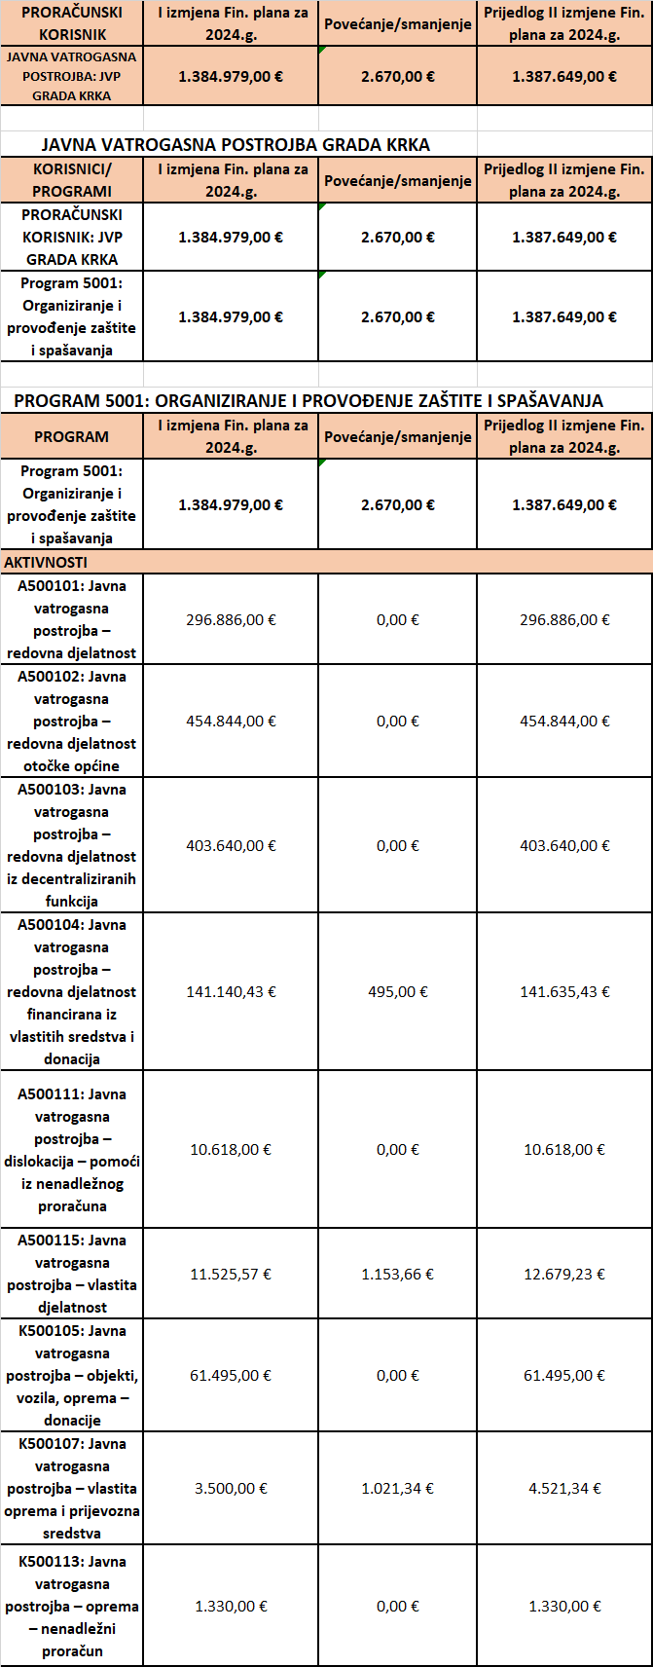

Rashodi za Javnu vatrogasnu postrojbu povećani su za 2.670 eura (0,2%), te sada iznose 1.387.649,00 eura.

→Aktivnost A500101 Javna vatrogasna postrojba - redovna djelatnost
Dosadašnji plan: 296.886,00 eura
Uvećanje: 0,00 eura
Novi plan: 296.886,00 eura
Unutar aktivnosti rashodi su ostali nepromijenjeni.

→Aktivnost A500102 Javna vatrogasna postrojba - redovna djelatnost (otočke općine)
Dosadašnji plan: 454.844,00 eura
Umanjenje: 0,00 eura
Novi plan:454.844,00 eura
Unutar aktivnosti rashodi su ostali nepromijenjeni.

→Aktivnost A500103 Javna vatrogasna postrojba - redovna djelatnost financirana iz decentraliziranih funkcija
Dosadašnji plan: 403.640,00 eura
Uvećanje: 0,00 eura
Novi plan: 403.640,00 eura
Unutar aktivnosti rashodi su ostali nepromijenjeni.

→Aktivnost A500104 JVP - redovna djelatnost fin. iz vlastitih sredstava i donacija
Dosadašnji plan: 141.140,43 eura
Uvećanje: 495,00 eura
Novi plan: 141.635,43 eura
Unutar ove aktivnosti povećali su se rashodi za sufinanciranje mjesečnog dodatka kojeg voditeljica računovodstveno-administrativnih poslova dobiva za vođenje financijskog poslovanja Područne vatrogasne zajednice otoka Krka. Do sada je mjesečno dobivala neto iznos od 132,73 eura, a sada bi trebala dobivati 190 eura.

→Aktivnost A500111 JVP – dislokacija – pomoći iz nenadležnog proračuna
Dosadašnji plan: 10.618,00 eura
Uvećanje: 0,00 eura
Novi plan: 10.618,00 eura
Unutar aktivnosti rashodi su ostali nepromijenjeni.

→Aktivnost A500115: Javna vatrogasna postrojba – vlastita djelatnost,
Dosadašnji plan: 11.525,57 eura
Smanjenje: 1.153,66 eura
Novi plan: 12.679,23 eura
Unutar ove aktivnosti povećali su se rashodi za usluge tekućeg i investicijskog održavanja, kao i rashodi za komunalne usluge odnosno za utrošak vode.

→Kapitalni projekt K500105 Javna vatrogasna postrojba – objekti, vozila oprema (donacije)
Dosadašnji plan: 61.495,00 eura
Uvećanje: 0,00 eura
Novi plan: 61.495,00 eura
Unutar aktivnosti rashodi su ostali nepromijenjeni.

→Kapitalni projekt K500107 JVP –vlastita oprema i prijevozna sredstva
Dosadašnji plan: 3.500,00 eura
Uvećanje: 1.021,34 eura
Novi plan: 4.521,34 eura
Unutar ovog kapitalnog projekta rashodi za nabavu opreme za održavanje i zaštitu su se povećali za 1.021,34 eura.

→Kapitalni projekt K500113 JVP – oprema (nenadležni proračun)
Dosadašnji plan: 1.330,00 eura
Uvećanje: 0,00 eura
Novi plan: 1.330,00 eura
Unutar ovog kapitalnog projekta rashodi su ostali nepromijenjeni.



